ПРИЗМА
РЕШЕНИЕ ЗАДАЧ

Примеры решений задач:
- Вычислите диагональ прямоугольного параллелепипеда, если его длина равна 12 см, ширина — 12 см и высота — 1 см.
Решение
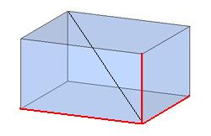
Квадрат диагонали прямоугольного параллелепипеда равен сумме квадратов трёх его измерений (длины, ширины и высоты):
D²=a²+b²+c²;
D²=12²+12²+1²;
D²=144+144+1;
D²=289;
D=289
√D=17 см.

- Основанием прямой треугольной призмы является прямоугольный треугольник с катетами 3 см и 4 см.
Площадь большей боковой грани равна 90 см².
Вычислите высоту призмы.

Решение

- Диагональ правильной четырёхугольной призмы равна 16 см и образует с боковой гранью угол 30°. Вычисли площадь основания призмы.

Решение.

Углом между диагональю DF и боковой гранью DKGC является угол между наклонной и её проекцией на эту плоскость. FG — перпендикуляр к плоскости DKGC.

